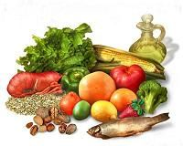



alimento

sdo. originario sdo. actual
alĕre (latín)

alimento lo que permite alimentarse lo que permite vivir

alumno

sdo. originario sdo. actual
alĕre (latín)

al-umno el que es alimentado estudiante

alto

sdo. originario sdo. actual
alĕre (latín)

al-to el que es alimentado y crece el que tiene altura
altura, altitud,

altivo

sdo. originario sdo. actual
alĕre (latín)

al-tivo el que se alimenta, crece y presume persona orgullosa
alt-anero,

alzar

sdo. originario sdo. actual
alĕre (latín)

al-zar alimentarse, crecer adquiriendo altura subir un objeto
al-zada, al-zamiento.....
ens-al-zar, ex-al-tar

altar

sdo. originario sdo. actual
alĕre (latín)

al-tar Lo que está arriba y donde se Lugar de ofrenda a Dios
sacrificaba ganado

